ผลการปฏิบัติงานจราจร ประจำเดือนพฤศจิกายน 2567
ประจำปีงบประมาณ พ.ศ. 2568
สถานีตำรวจภูธรมะค่า

วันที่( 6 พ.ย.2567) ตั้งแต่เวลา 08.30 น.พ.ต.ท.ธัชพล มูลละคร สว.สภ.มะค่า พร้อมด้วย ข้าราชการตำรวจสถานีตำรวจภูธรมะค่า ร่วมกับคณะครูอาจารย์ นักเรียน โรงเรียนบ้านม่วงน้ำใสสามัคคี เดินรณรงค์ตามโครงการสวมหมวกนิรภัย 100 % เพื่อลดอุบัติเหตุทางท้องถนน

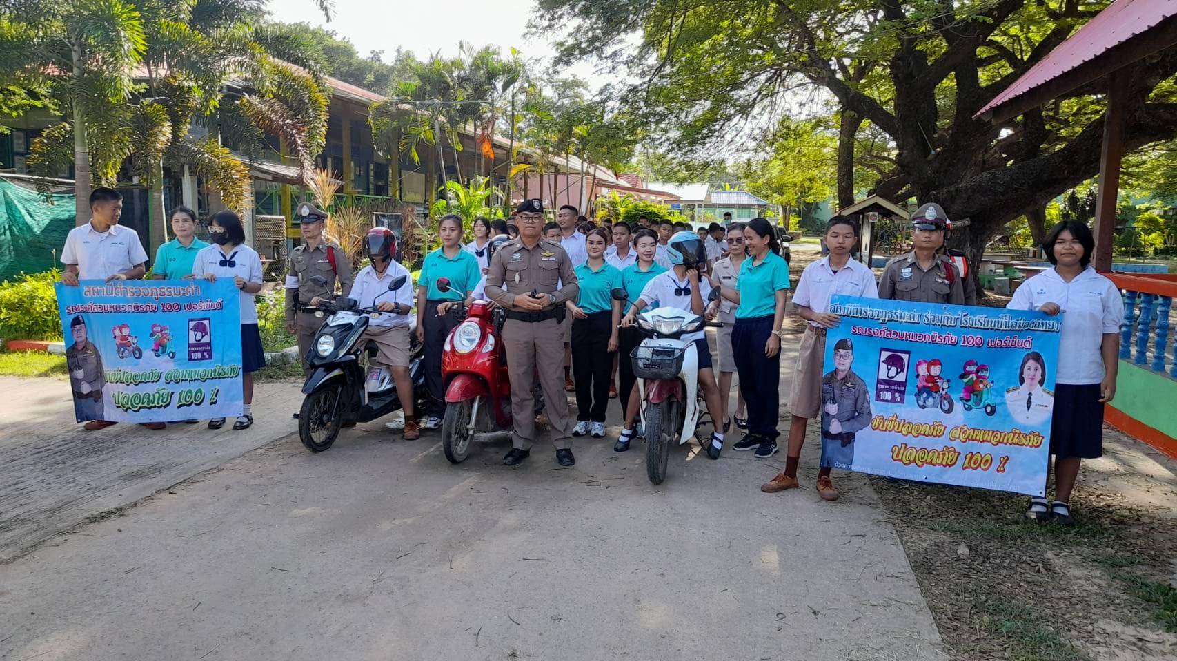

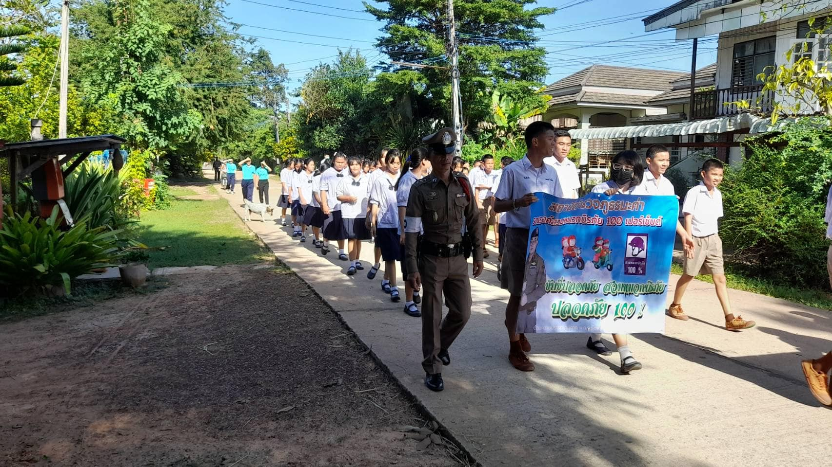

เมื่อวันที่ 29 พ.ย. 67 เวลา 10.3๐ น.
ร.ต.อ.สมพงษ์ แพงจันทร์ รอง สวป.สภ.มะค่า (หัวหน้างานจราจร)
, ร.ต.อ.เศกสรรค์ ขันโยธา สายตรวจรถยนต์ ๒๐ , สายตรวจจราจร
ร่วมตั้งจุดตรวจกวดขันวินัยจราจร ว่ากล่าวตักเตือนผู้ไม่สวมหมวกนิรภัย และป้องกันการก่ออาชญากรรม บริเวณศูนย์ อปพร.บ้านดอนหัน

